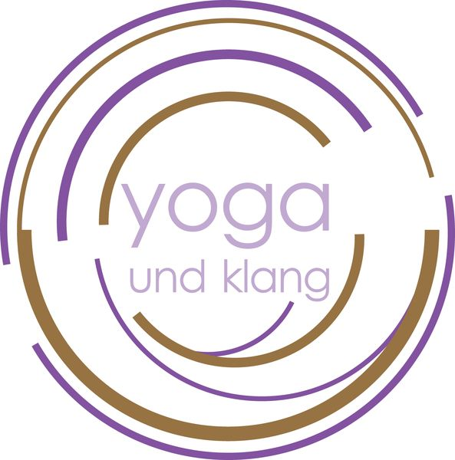

Gutschein
für
Klangmassage
Yoga
Meditation

3 Privatstunden für 2 Personen

YOGA UND KLANG, DEIN WEG ZU MEHR KÖRPERBEWUSSTSEIN, ACHTSAMKEIT, AUSGEGLICHENHEIT UND INNEREN FRIEDEN.

